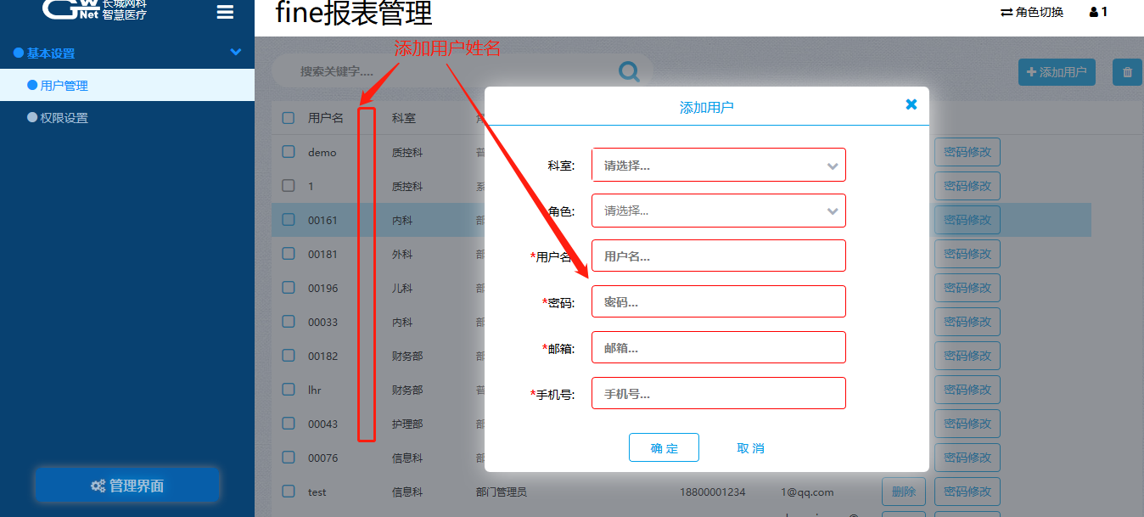
- 添加用户和显示用户需要加一列TRUE_NAME字段 方便用来区别每个账户的信息
2、添加新增科室（避免手动数据库添加）（管理员权限）

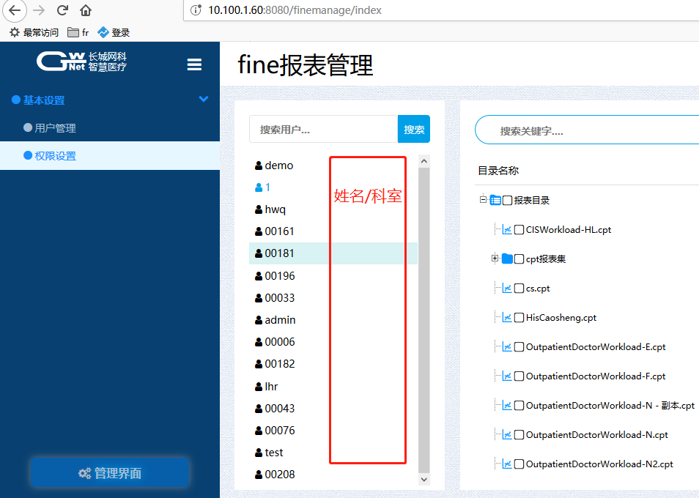
3、权限设置加 姓名和科室 显示
4、管理员角色，角色设置变成单选
